甘肃警察职业学院举行2020年职业教育活动周启动仪式暨“双高”建设工作推进会
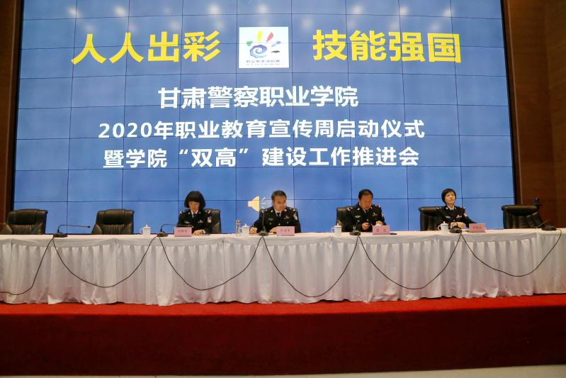
11月9日下午，甘肃警察职业学院2020年职业教育宣传周启动仪式暨 “双高”建设工作推进会在皋兰校区学术报告厅举行。学院党委副书记、院长卢建军，学院党委委员、副院长刘琳丽，学院党委委员、副院长陶晓岚，各部门负责人、全体教师及学生代表参加。学院党委副书记苗发主持会议。
学院教务处处长李骥教授在启动仪式上宣读了《甘肃警察职业学院2020年职业教育活动周实施方案》，介绍此次职业教育活动周的举办目的、主要内容、实施过程及工作要求。为了精准推进学院“双高”建设工作的稳步开展，学院“双高”建设专职督导机构负责人代表学院与相关部门负责人签订“双高”建设工作任务责任书，保证学院“双高建设”工作逐项落实落地。
学院党委副书记、院长卢建军教授宣布学院2020年职业教育活动周正式启动，并在讲话中要求认真组织好学院职业教育活动周的相关活动，积极宣传党和国家职业教育方针政策，宣传职业教育改革发展重要成果，宣传职业院校抗疫典型事迹，宣传新时代职业教育典型集体和人物。同时，将学院职业教育活动周实施方案中所列的各项内容认真落实到位，力争达到预期效果，为推动学院教育教学改革发展奠定良好基础、营造良好氛围。
卢建军院长还对严格贯彻落实省部共建整省推进职业教育发展打造“技能甘肃”的意见，切实推进我院“双高”建设工作的落地见效提出要求，对进一步明确学院教育教学改革发展思路，有计划分步骤推动学院高质量发展和办学层次提升做出专门安排。
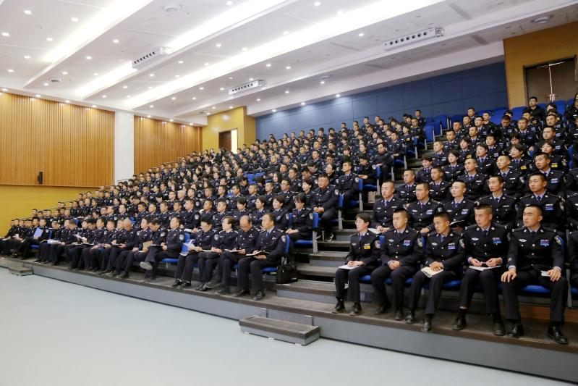
启动仪式在雄壮嘹亮的中国人民警察警歌歌声中拉下帷幕。

